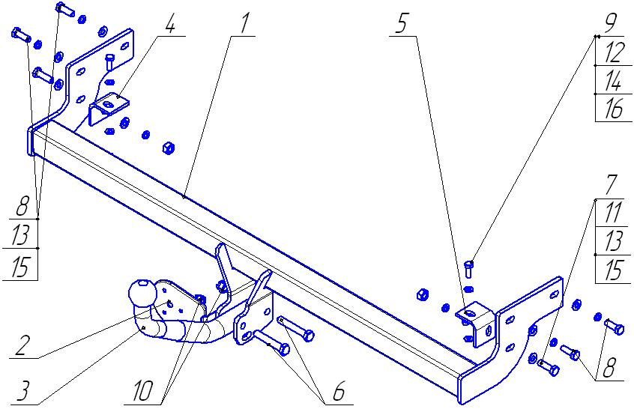
Рис.1. Установка ТСУ на автомобиль

ВНИМАНИЮ ПОКУПАТЕЛЯ

При покупке необходимо проверить комплектность. В руководстве должна быть указана дата продажи и поставлен штамп магазина. Необходимо сохранять руководство в течение всего гарантийного срока эксплуатации устройства.

ВВЕДЕНИЕ

Устройство тягово-сцепное (ТСУ) предназначено для шарнирной сцепки автомобиля с буксирным прицепом. Для обеспечения сцепки автомобиля с прицепами различных марок присоединительные элементы ТСУ стандартизованы в соответствии с ОСТ 37.001.096-84. Изготовитель постоянно совершенствует ТСУ, поэтому некоторые конструктивные изменения могут быть не отражены в настоящем руководстве.

1 ТРЕБОВАНИЯ БЕЗОПАСНОСТИ И ПРЕДУПРЕЖДЕНИЯ

  - Не допускается буксировка прицепа полной массой более 750кг, скорость автопоезда не должна превышать 80 км/час.
  - Вертикальная статическая нагрузка на сцепной шар не более 50кгс.
  - Работу по монтажу ТСУ рекомендуется проводить в условиях СТО.
  - При каждом ТО необходимо проводить подтяжку резьбовых соединений.
  - Изготовитель не несет ответственности за безопасность и надежность работы ТСУ при изменении потребителем его конструкции и при нарушении правил его эксплуатации.
2 ТЕХНИЧЕСКИЕ ХАРАКТЕРИСТИКИ

Тип шарнирного соединения | - шаровой
Диаметр сцепного шара | - 50мм
Вертикальная нагрузка на шар, не более | - 50кгс
Полная масса буксируемого прицепа, не более | - 750кг
Масса ТСУ, не более | - 16,5кг

3 КОМПЛЕКТ ПОСТАВКИ

1 | ТСУ HY-20 HYNDAI Elantra | - 1 шт.
2 | Подрозетник | - 1 шт.
3 | Шар | - 1 шт.
4 | Уголок левый | - 1 шт.
5 | Уголок правый | - 1 шт.
6 | Болт М12х1,25х70 | - 2 шт.
7 | Болт М10х35 | - 2 шт.
8 | Болт М10х1,25х30 | - 4 шт.
9 | Болт М8х25 | - 2 шт.
10 | Гайка М12х1,25 самоконтр. | - 2 шт.
11 | Гайка М10 | - 2 шт.
12 | Гайка М8 | - 2 шт.
13 | Шайба Ø10 | - 8 шт.
14 | Шайба Ø8 | - 4 шт.
15 | Шайба пружинная Ø10 | - 6 шт.
16 | Шайба пружинная Ø8 | - 2 шт.
17 | Руководство | - 1 шт.

4 УСТАНОВКА ТСУ НА АВТОМОБИЛЬ (см.Рис.1)

- Установить автомобиль на подъемник, эстакаду или смотровую яму, приняв все необходимые меры обеспечения безопасности выполняемых работ;
-Демонтировать задний бампер и его усилитель вместе с пенопластовым демпфером;
-Установить ТСУ (поз.1) на штатные места крепления фаркопа и зафиксировать с помощью крепежных элементов (поз.8,13,15) без затяжки;
- Крепежными элементами (поз.7,11,13,15), закрепить к ТСУ (поз.1) уголки (поз.4,5) без затяжки;
- Закрепить уголки (поз.4,5) к лонжеронам автомобиля с помощью крепежных элементов (поз.9,12,14,16);
- Произвести окончательную затяжку болтов и гаек, начиная с крепления кронштейнов ТСУ и уголков к лонжеронам автомобиля, затем ТСУ и уголки между собой (момент затяжки резьбы М10 – 3,5±0,3кгсм, резьбы М8 – 1,5±0,2кгсм);
-Установить шар (поз.3) и подрозетник (поз.2) на ТСУ (поз.1) крепежными элементами (поз.6,10);
- Вырезать на нижней кромке заднего бампера по центру отверстие шириной 70мм и глубиной 50мм;
- Демонтировать средний кронштейн крепления бампера с усилителя и установить на место усилитель, пенопластовый демпфер и бампер;
- В соответствии с пунктом 5 паспорта подключить электрооборудование;
- Сцепной шар ТСУ покрыть слоем консистентной смазки типа ЛИТОЛ.
5. ПОДКЛЮЧЕНИЕ ЭЛЕКТРООБОРУДОВАНИЯ

Работы по подключению электрооборудования ТСУ к бортовой сети автомобиля должны производиться в условиях специализированной мастерской.
- отключить аккумуляторную батарею;
- подключить провода к клеммам розетки и закрепить розетку на подрозетнике с помощью винтов и гаек М5 или с помощью саморезов;
- подключить провода от клемм розетки к бортовой сети автомобиля в соответствии со схемой Рис.2 с помощью разветвителей проводов;
- проверить на автомобиле действие световых сигналов.

Stop | Стоп-сигнал | 6 | 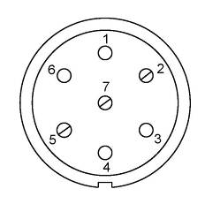 | 1 | Левый поворот
 | Габаритные огни | 5, 7 |  | 2 | Противотуманные габаритные фары
 | Правый поворот | 4 |  | 3 | Масса | ┴

Рис.2. Схема подключения электрооборудования

6. ГАРАНТИИ ИЗГОТОВИТЕЛЯ

Гарантийный срок эксплуатации ТСУ составляет 18 месяцев со дня продажи его магазином. Претензии по качеству ТСУ принимаются в течении срока гарантии при условии эксплуатации в соответствии с настоящим руководством по месту нахождения предприятия изготовителя.

7. СВИДЕТЕЛЬСТВО О ПРИЕМКЕ

Тягово-сцепное устройство полностью укомплектовано, соответствует ТУ 4591-002-232512563-2004 и признано годным к эксплуатации.

ДАТА ВЫПУСКА _____________ | ДАТА ПРОДАЖИ _____________
ШТАМП ОТК | ШТАМП МАГАЗИНА

РОССИЯ ООО «AvtoS»
140400, Московская область,

г. Коломна, ул. Озерское шоссе, д. 55
ИНН 5022020095
тел. +7(496)616-92-67;
факс +7(496)616-91-17

ТЯГОВО-СЦЕПНОЕ УСТРОЙСТВО

ДЛЯ АВТОМОБИЛЯ

HYUNDAI Elantra (седан) 2007г.

Код: HY-20

Руководство по монтажу и эксплуатации

